Муниципальное бюджетное общеобразовательное учреждение
«Средняя общеобразовательная школа №38 г.Владивостока»

Довгошиенко Татьяна Васильевна,
учитель истории и обществознания

Использование опорных конспектов на уроках истории.
Одно из самых важных современных умений ученика- это умение кодировать большой объём информации, выстраивать логические цепочки для рассуждения . Так ученики осваивают новые способы деятельности, чего так не хватает в современном, изобилующем большим объёмом информации образовании. На уроках можно крупные блоков теоретического материала осуществлять с помощью опорных конспектов. Под опорным конспектом понимается «система опорных сигналов, имеющих структурную связь и представляющих собой наглядную конструкцию, замещающую систему значений, понятий, идей как взаимосвязанных элементов».
Работа на уроке с опорными конспектами включает 5 этапов. На первом этапе учитель расшифровывает опорные сигналы. Ученики внимательно слушают. На втором этапе ученики опорные сигналы переносят себе в тетрадь, учитывая цветную гамму. После этого ученик самостоятельно расшифровывает символы. На следующем этапе отдельные учащиеся расшифровывают, проговаривают вслух информацию конспекта, изображенного на доске или экране. На четвертом этапе ученики вносят дополнение в конспект при раскрытии темы. Пятый этап. Краткие выступления учащихся по содержанию опорного конспекта у доски без использования изображения, то есть по памяти. Весь класс смотрит на экран, контролируя правильность устных ответов. Далее учащиеся получают задание доработать его дома.
Опыт работы показал, что использование приема опорных конспектов на уроках истории способствует развитию памяти, логического мышления, формирует способность к анализу, монологическую речь, раскрывает творческий потенциал, индивидуальные способности учащихся. Таким образом, такая форма работы способствуют повышению качества умственного труда школьников.
Пример опорного конспекта. «История России» в 6 классе, тема «Религия восточных славян». Было дано домашнее задание- составить опорный конспект о высших силах славян.
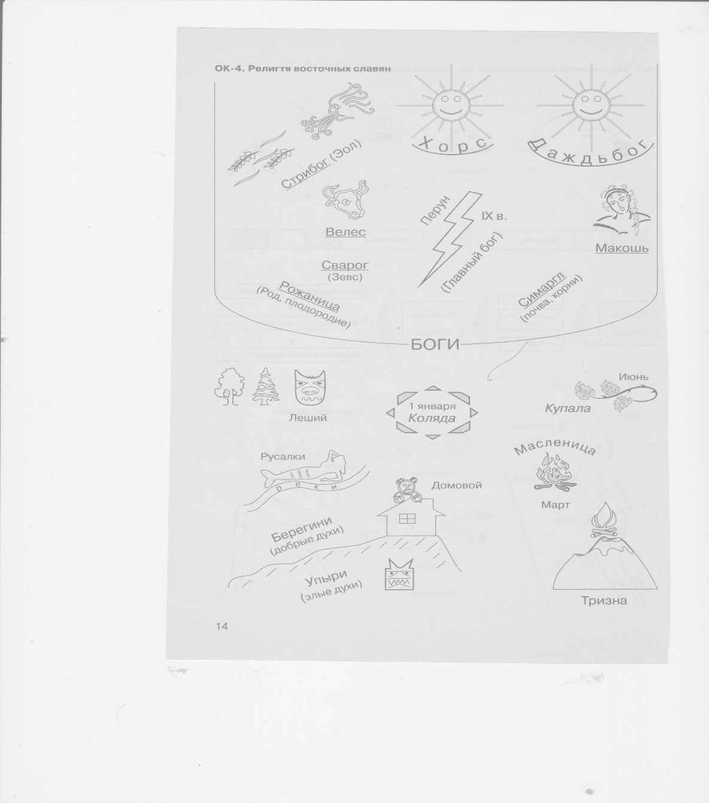

Литература:
1. Инновационные технологии в преподавании истории. Использование опорных конспектов. http://fs.nashaucheba.ru/docs/270/index-1783401.html 2. Игровые моменты и опорные конспекты на уроках истории. http://www.vevivi.ru/best/Igrovye-momenty-i-opornye-konspekty-na-urokakh-istorii-ref30121.html
3. Мелехина Т.С. Использование опорных конспектов на уроках истории. http://yandex.ru/clck/jsredir?from

